Załącznik nr 1 F – do zaproszenia
CZĘŚĆ II ZAKUP I DOSTAWA NAGRÓD
Zakup i dostawa NAGRÓD w ramach projektu „ Nasze rady na odpady ” dofinansowanego z Wojewódzkiego Funduszu Ochrony Środowiska i Gospodarki Wodnej w Łodzi
Lp. | Nazwa  /rodzaj zakupu | Opis minimalnych wymagań lub konfiguracji | Parametry oferowanego sprzętu  Wg formuły SPEŁNIA/ NIE SPEŁNIA | Ilość | Cena jednostkowa brutto | Wartość  brutto | Stawka podatku  VAT
 | Nagroda -  Edukacyjna gra planszowa  Nazwa konkursu:  - Konkurs plastyczny „Ekozwierzak” – 2 szt. | Gra edukacyjna ma na celu zebranie z planszy różnego rodzaju śmieci np.: puszek, starych gazet, butelek, plastikowych opakowań. Wygra ten, kto jako pierwszy posegreguje i wyrzuci śmieci do pojemnika w odpowiednim kolorze.  Zalety gry:  - rozwija świadomość ekologiczną  - przekazuje wiedzę na temat segregacji odpadów  - ćwiczy myślenie strategiczne  - zapewnia znakomitą zabawę  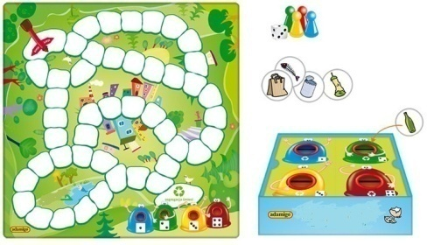zdjęcie poglądowe |  | 2 szt.
 | Nagroda -  Puzzle edukacyjne  Nazwa konkursu:  - 1. Konkurs plastyczny „Ekozwierzak” – 2 szt. | Puzzle mają przedstawiać korzyści z segregacji odpadów i możliwości ich ponownego przetworzenia - recyklingu.  Puzzle mają zawierać min. 50 elementów.  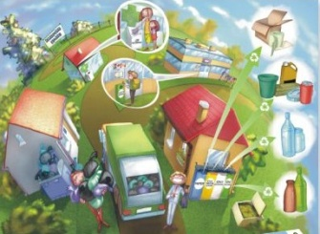 zdjęcie poglądowe |  | 2 szt.
3. | Nagroda -  Książka  Nazwa konkursu:  1. Konkurs plastyczny „Ekozwierzak” – 2szt. | Książka przedstawia ponad 60 najbardziej znanych w Polsce gatunków kwiatów. Oprócz informacji o występowaniu danego kwiatu, jego cechach i zastosowaniu znajdziesz tu również ciekawostki oraz mnóstwo zdjęć. Dzięki atlasowi rozpoznasz m.in. lobelię, łubin, niezapominajkę czy rumianek pospolity.   zdjęcie poglądowe |  | 2 szt.
4. | Nagroda –  Zestaw kreatywny  Nazwa konkursu:  1. Konkurs literacki „Żarty żarciki” – 3 szt. | Zestaw do samodzielnego wykonania robota z odpadów.  Zawartość:  - min. 2 plastikowe podstawy robota z mechanizmem wolnego koła,  - min. 2 pary oczu z ruchomymi źrenicami,  - min. 2 arkusze kolorowych naklejek,  - szczegółowa instrukcja.  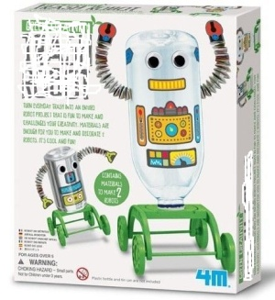 zdjęcie poglądowe |  | - szt.
5. | Nagroda -  Książka  Nazwa konkursu:  - Konkurs wiedzy „Co wiemy o odpadach” – 9 szt. | Książka ma dotyczyć materiału związanego z ekologią. Dzięki ciekawym ilustracjom możliwe jest poznanie rocznego rytmu życia przyrody. W książce znaleźć można wiele interesujących, niekiedy zaskakujących informacji o roślinach i zwierzętach.   zdjęcie poglądowe |  | - szt.
6. | Nagroda -  Flamastry  Nazwa konkursu:  Konkurs wiedzy „Co wiemy o odpadach” – 9 szt. | Opakowanie ma zawierać min. 36 kolorów flamastrów zapakowanych w etui zapinanym na klips. Dodatkowo do każdego opakowania ma być dołączona kolorowanka.  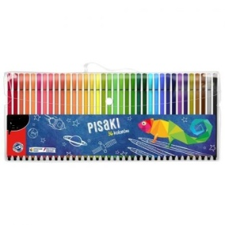zdjęcie poglądowe |  | - szt.
7. | Nagroda –  Gra dydaktyczna  Nazwa konkursu:  Konkurs plastyczny „Daj drugie życie odpadom” – 3 szt. | Celem tej gry ma być zapoznanie graczy z poszczególnymi gatunkami zwierząt oraz zdobycie umiejętności rozróżniania gatunków chronionych od łownych.  Komplet ma zawierać : kostkę, 4 pionki do gry, min. 20 kartoników ze zdjęciami zwierząt.  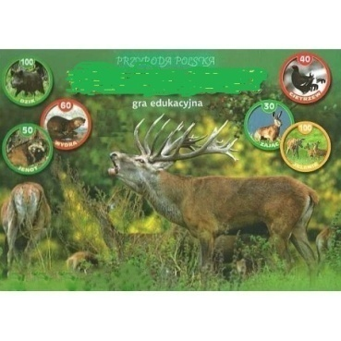zdjęcie poglądowe |  | - szt.
8. | Nagroda –  Pastele olejne  Nazwa konkursu:  Konkurs plastyczny „Daj drugie życie odpadom” – 3 szt. | Pastele olejne o okrągłym przekroju, o miękkiej, kremowej konsystencji i łatwemu rozprowadzaniu, Zestaw ma zawierać min. 50 kolorów. Mają być bezpieczne dla dzieci, posiadające atest PZH.  Mogą być używane zarówno na sucho, jak i na mokro, w zależności od pożądanego efektu.  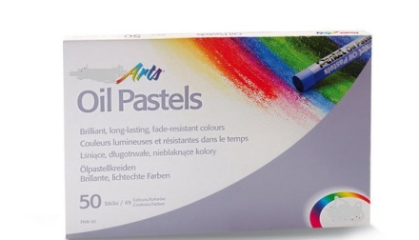zdjęcie poglądowe |  | - szt
9. | Nagroda –  Dyplom  Nazwa konkursu:  - Konkurs plastyczny „Ekozwierzak” – 6 szt.  - Konkurs literacki „Żarty żarciki” – 3 szt.  - Konkurs wiedzy „Co wiemy o odpadach” – 18 szt.  - Konkurs plastyczny „Daj drugie życie odpadom” – 6 szt.  - Konkurs fotograficzny „Piękno natury” – 6 szt. | Dyplom ma posiadać format A4. Wykonany ma być na papierze o gramaturze min. 250 g. Nadruki, motywy – związane z ekologią.  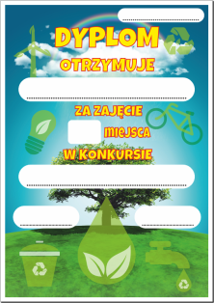 zdjęcie poglądowe |  | 39 szt.
Uwaga! W przypadku wskazania przykładowych nazw produktów Zamawiający dopuszcza zastosowanie materiałów równoważnych, tj. o parametrach funkcjonalnych i cechach równorzędnych bądź wyższych.

………………………………….. …………………………………..
( miejscowość i data) (podpis oferenta)

